Logo AVINA hi-resCARE%20transparente%20horizontal

Promoviendo la Gestión Comunitaria del Agua en El Ecuador

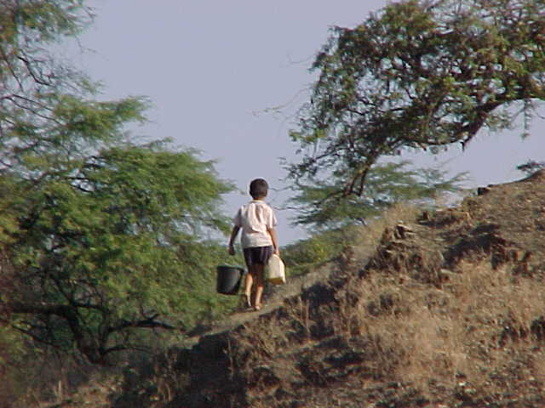

###### **Introducción:**

###### En el sector agua y saneamiento a nivel rural, en los últimos 30 años, de manera progresiva han ido surgiendo iniciativas sociales y comunitarias para encargarse de los servicios de agua y saneamiento para las poblaciones ahí asentadas. Buena parte de estas iniciativas han surgido y/o contado con el soporte y apoyo de la cooperación internacional y en menor medida de gobiernos locales y/o el estado central.

###### En este contexto, se han constituido figuras locales denominadas Juntas Administradoras de Agua y Saneamiento, que en muchos de los casos han demostrado ser una solución real, concreta y eficaz para los mejorar el acceso a servicios de agua y saneamiento de las poblaciones rurales.

###### A pesar de la informalidad en su constitución, estos operadores comunitarios han sobrevivido en el tiempo y son grupos permanentes que vienen dando una respuesta con alto contenido social. En el Ecuador, no menos de 4 millones de personas acceden o tienen la esperanza de acceder a agua y saneamiento seguros gracias a este importante pero aún poco reconocido prestador de servicios comunitario.

*El agua es un recurso natural esencial para la vida de las familias, sin ella no podemos vivir, por eso debemos cuidarla y reconocer sus Derechos como parte de la Pacha Mama.*

###### **La Alianza AVINA - CARE:**

La **Fundación AVINA** desde su compromiso de contribuir al desarrollo sostenible de América Latina, fomenta la construcción de vínculos de confianza y alianzas fructíferas entre líderes sociales y empresariales, y articula agendas de acción consensuadas. Su promesa de valor en el tema de acceso al agua es: Fortalecer y difundir modelos de Gobernabilidad Democrática que mejoren el acceso al agua en Latinoamérica y **CARE Internacional** en el marco de su estrategia regional de Gestión Integrada de los Recursos Hídricos, orientada a promover el rol protagónico del agua para la reducción de la pobreza en América Latina; unidas institucionalmente reconocen el valor y el potencial de las Organizaciones Comunitarias prestadoras de servicios de agua y saneamiento, como actores claves del sector hídrico y los servicios del agua en los países latinoamericanos.

La Alianza busca articularse con los sectores público, privado y comunitario para impulsar Programas y Proyectos en pos de fortalecer la gestión comunitaria del agua.

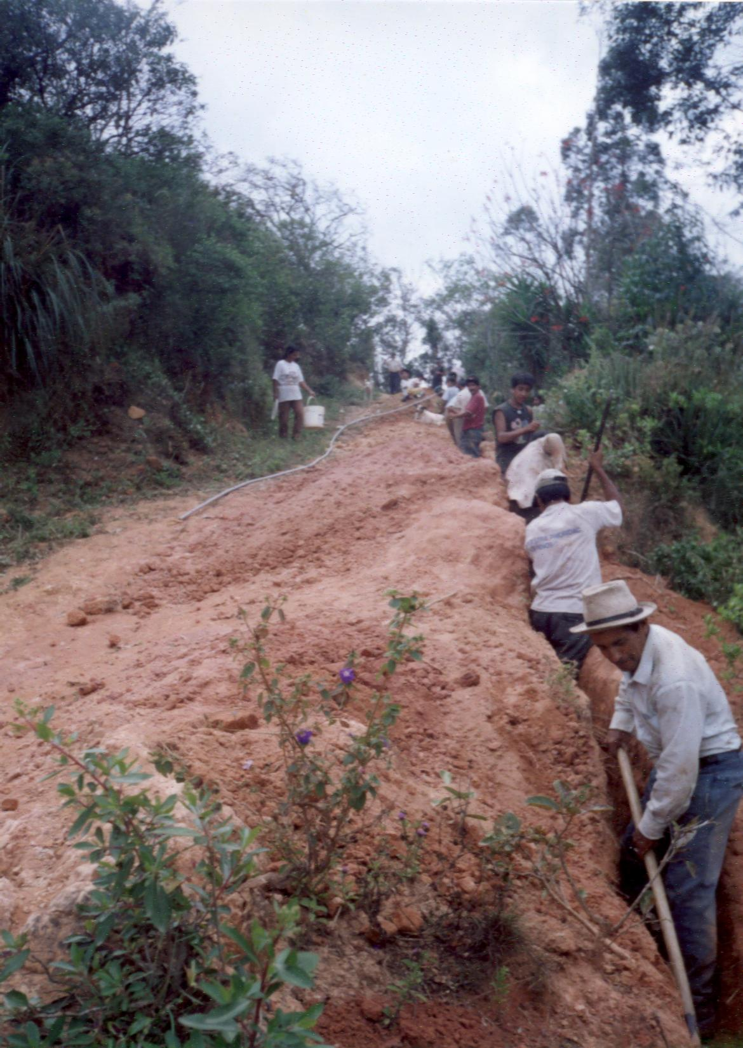

*La minga, costumbre ancestral basada en los principios más profundos de solidaridad del Ser Humano y estrategia de trabajo que permite alcanzar logros impensados.*

Logo AVINA hi-resCARE%20transparente%20horizontal

Estrategias para la Acción

###### **1.- Fortalecimiento de Capacidades:** Busca mejorar las capacidades y funciones de los actores, sistemas de agua o grupos de interés involucrados para que amplíen el acceso al agua en América Latina de forma sostenible, transparente e incluyente.

###### En

###### .

###### **2.- Asociatividad:** Promueve en las JAAPs un mejor conocimiento de la realidad del sector, el acercamiento entre estas para aprender de las experiencias y prácticas en torno a la gestión de los sistemas, así como el fortalecimiento de sus capacidades, la incidencia en marcos legales y normativos, y el desarrollo de mecanismos financieros innovadores. comunitarios)

###### En

###### .

###### **3.- Incidencia en Políticas Públicas:** Propicia las condiciones para la creación, actualización y efectiva implementación de los marcos normativos y regulatorios legales para fortalecer el estado de derecho al acceso al agua y los procesos de incidencia.

###### En

###### .

*Según la ONU, n el mundo, millones de personas viven con menos de 11 litros diarios de agua, una de cada 3 personas carecen de acceso a saneamiento adecuado, una de cada cinco personas no tiene acceso a agua segura, un niño muere de una enfermedad relacionada con el agua cada 15 segundos ………*

###### **4.- Mecanismos Financieros Innovadores:** Busca generar y fortalecer herramientas financieras, gestionando recursos para ampliar la cobertura del acceso al agua, favoreciendo la autogestión democrática y socialmente responsable del sector de las organizaciones comunitarias.

###### En

###### .

###### **Los cambios que buscamos:**

* Que las Juntas de Agua sean protagonistas reconocidos en la facilitación del acceso al agua y que las comunidades estén empoderadas para resolver otros desafíos de su desarrollo.
* Que se institucionalicen y sean sostenibles los mecanismos de fortalecimiento de capacidades para las JAAPs: financiamiento, asociatividad, desarrollo de capacidades, legislación.
* Que se haga efectivo el Acceso al Agua como Derecho Humano Fundametal.
* Que se produzca la articulación nacional de las Asociaciones de Juntas Administradoras de Agua Potable que gestionan agua.
* Que las Juntas Administradoras de Agua Potable tengan una visión integral, sean ambientalmente responsables y contribuyan efectivamente a la adaptación al cambio climático a nivel nacional.
* Que las miles de Juntas Administradoras de Agua Potable se conviertan en pilares de la futura democracia del agua y los recursos naturales en el Ecuador.

###### **Que hemos logrado hasta ahora:**

* Conocer y convocar a importantes organizaciones de juntas de agua potable en el país para analizar la problemática de este sector y generar alternativas viables para mejorar su impacto
* Coordinar con gobiernos locales del sur del país para generar programas de apoyo al sector comunitario del agua
* Impulsar programas de fortalecimiento de capacidades de las JAAPs en alianzas con la Universidad de Cuenca y CAMAREN
* Realizar y apoyar el desarrollo de encuentros, seminarios y talleres en torno a Gobernabilidad Democrática y Gestión Comunitaria del Agua.
* Apoyar la generación y fortalecimiento de pre-asociaciones y asociaciones de Juntas Administradoras de Agua Potable en los niveles cantonales, provinciales y nacionales.
* Identificar diversos modelos de asociatividad y promover el intercambio de experiencias entre sectores públicos, privados, público/comunitario y comunitarios en la gestión del agua potable.
* Desarrollar alianzas interinstitucionales para fortalecer el apoyo a este sector
* Articular y vincular la experiencia local y nacional con procesos similares de asociatividad y gestión comunitaria en Latinoamérica.

*Es tiempo de darle al agua una segunda oportunidad, usa menos, ahorra más, cuida siempre.*